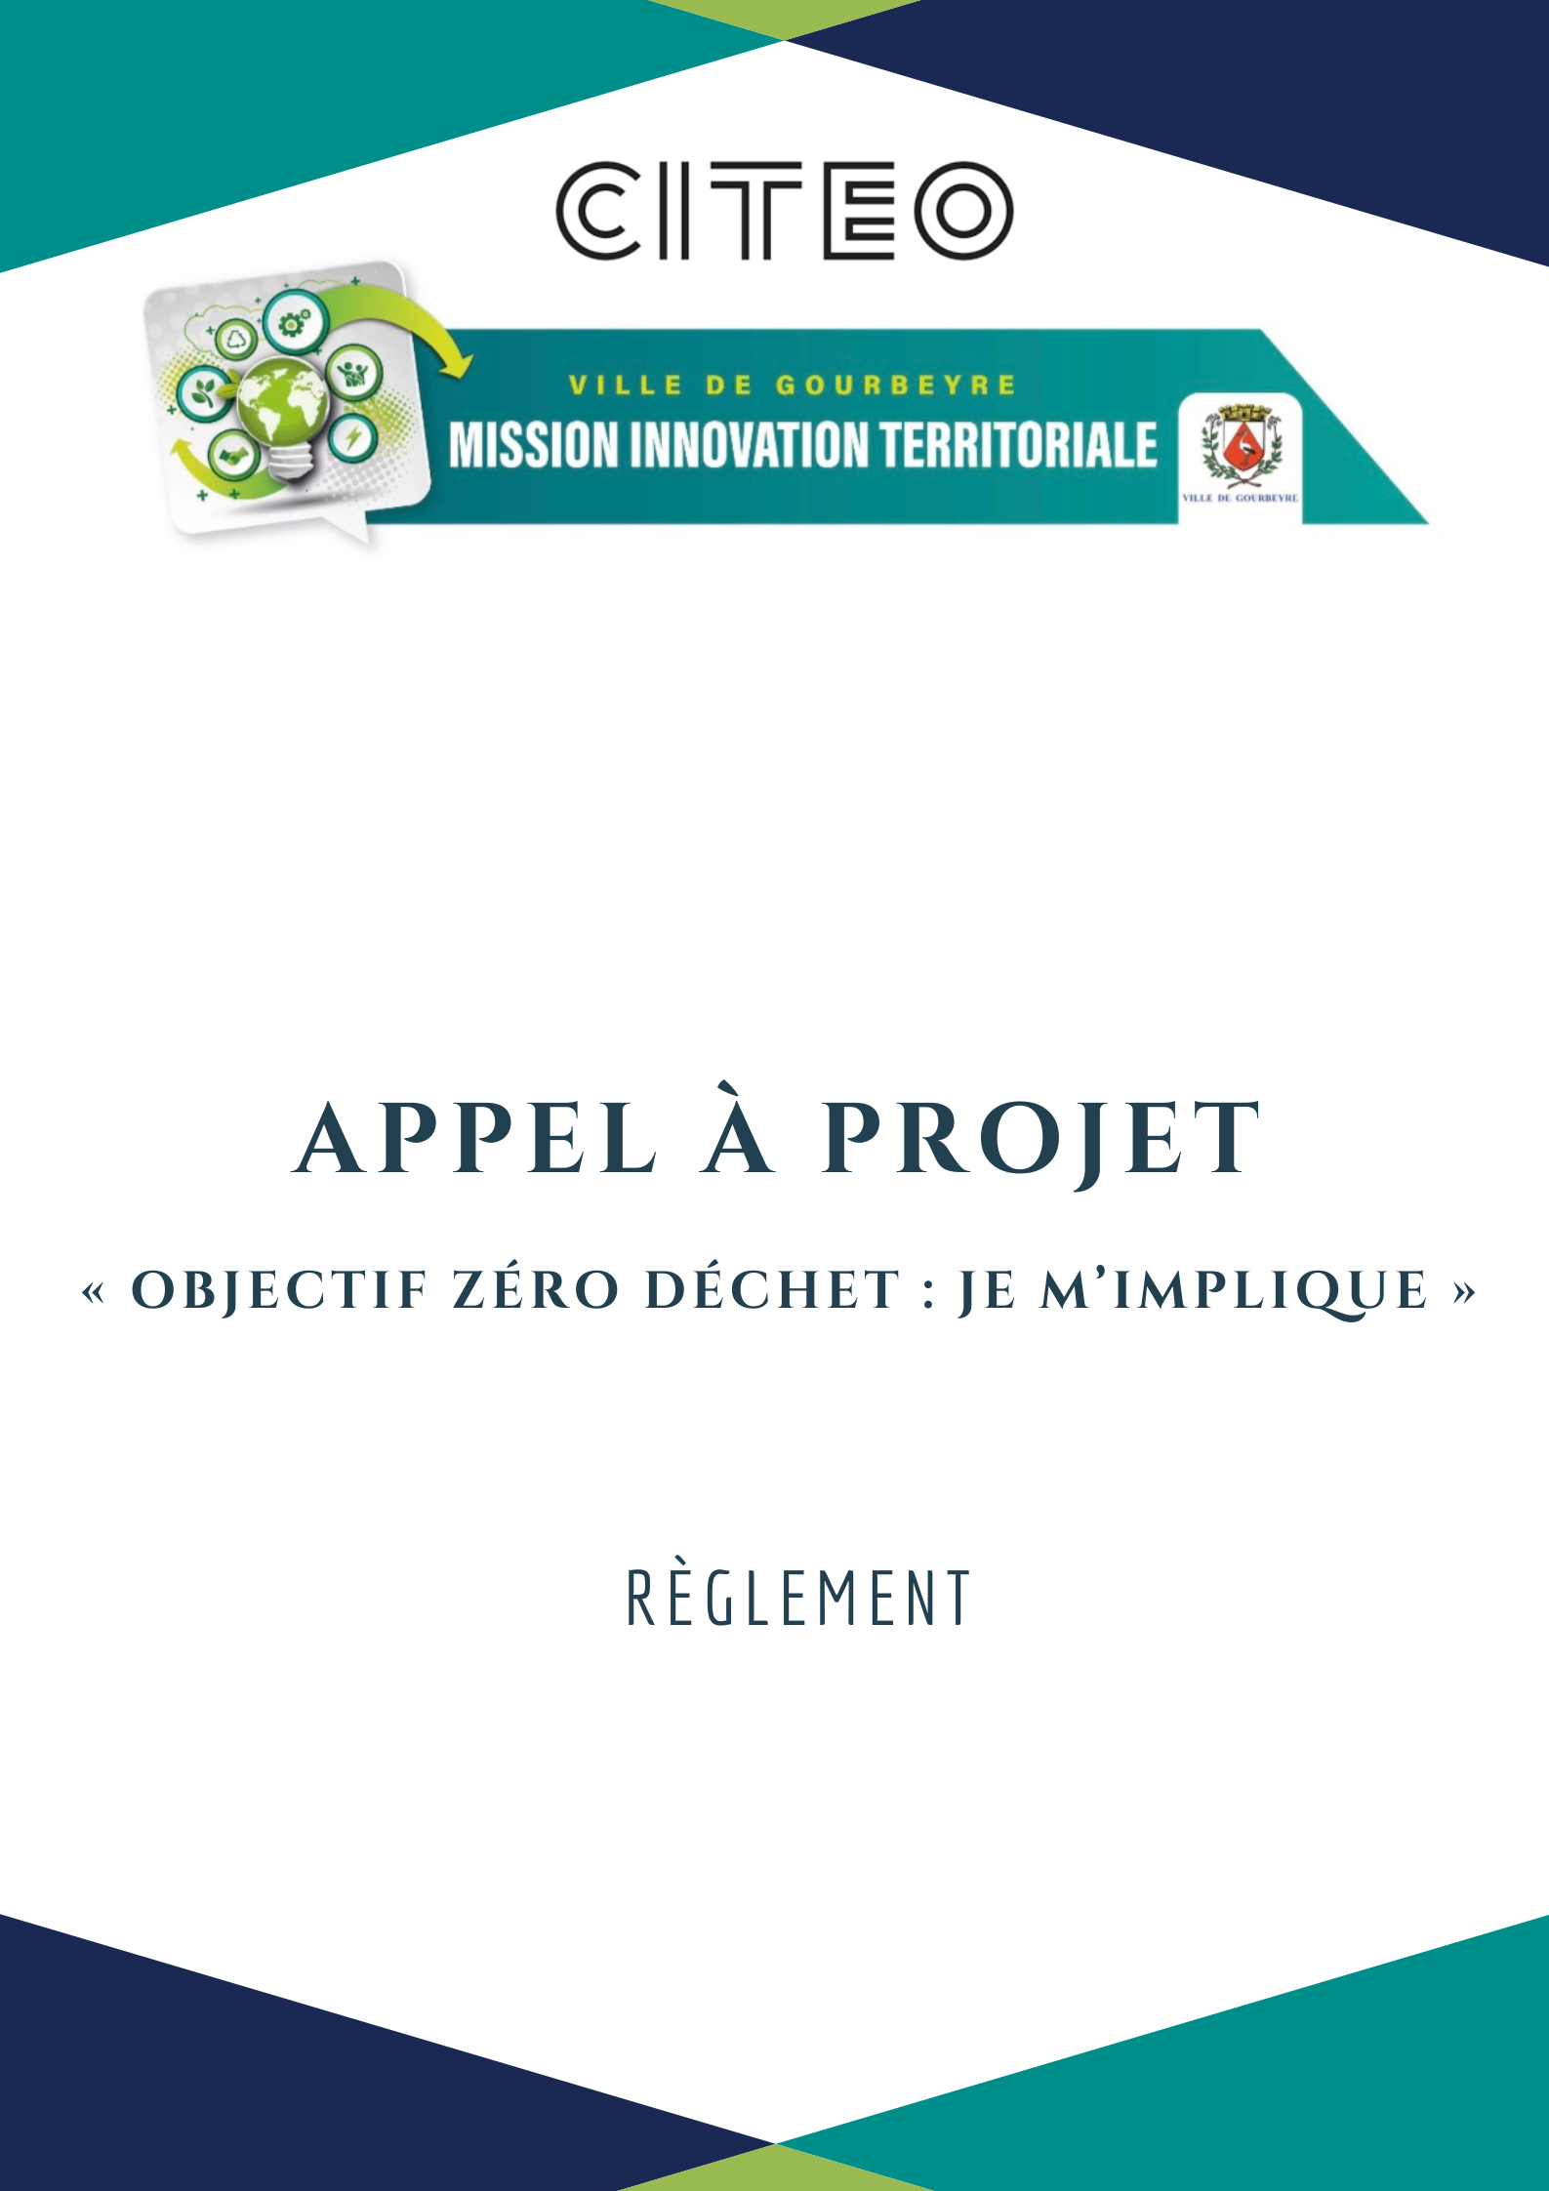




CONTEXTE
Petits ou gros, les déchets abandonnés polluent notre environnement. Qu'ils soient abandonnés de manière volontaire ou par négligence, ces déchets constituent une pollution visuelle et environnementale dont on mesure de mieux en mieux les effets négatifs : perte de biodiversité, impacts sanitaires, dégradation du cadre de vie et incidences économiques notamment pour les collectivités qui doivent les nettoyer.
Territoire Engagé pour la Nature, la ville de Gourbeyre mène une politique écologique très active. Elle met en œuvre un Plan de Lutte contre les Déchets Abandonnés (PLDA) financé par l’éco-organisme Citeo qui l’assure également d’un accompagnement technique.

Dans le cadre de son PLDA 2026, la ville a décidé de consacrer une enveloppe financière spécifique pour soutenir les projets des associations en faveur de la préservation et de la promotion de l’environnement.

OBJECTIFS DE L’APPEL À PROJET

- Étendre aux citoyens la mobilisation pour la réduction de la présence des déchets, notamment les déchets d’emballages, jetés dans l’espace public.
- Créer un réseau multi-acteurs pour prévenir l’essoufflement des politiques publiques en la matière
- Récompenser les initiatives environnementales qu’il s’agisse d’actions opérationnelles ou de sensibilisation et d’éducation environnementale.
- Faire émerger des initiatives de proximité pour lutter contre les déchets abandonnés et notamment les déchets d’emballages éparpillés
- Avoir un effet de levier pour permettre aux associations de la ville qui œuvrent dans le domaine de l’environnement de lancer un projet de lutte contre l’impact des déchets de petite taille sur les espaces urbains et naturels.
- Favoriser une prise de conscience des dangers qui pèsent sur la nature en raison de la dissémination des déchets.
- Faciliter le passage des habitants à l’action citoyenne dans leur périmètre d’activité.

MODALITES DE L’APPEL A PROJETS

BUDGET GLOBAL | 5 000 €
STRUCTURES ELIBIBLES | Associations dont le siège social est sur le territoire communal
MONTANT MAXIMAL DE L’AIDE | 1er lauréat : 2 500 €  2ème lauréat : 1 500 €  3ème lauréat : 1 000 €
DEPOT DE CANDIDATURE | 18 Septembre 2026 au 18 Novembre 2026  Via adresse mail : odd@ville-gourbeyre.fr
ANNONCE DES RESULTATS | Mercredi 2 Décembre 2026
CONTACT :  Mairie de Gourbeyre  Direction de la Mission Innovation  Ruelle Bambou  97113 GOURBEYRE | Marie-Josèphe EDOM, Directrice de la Mission Innovation Territoriale 06.90.54.50.09  Stanley JULAN, Garde du littoral, 06.90.05.99.01  Pascale RENOIR, Chargée de mission « Attractivité du Territoire » 06.90.27.66.70

CAHIER DES CHARGES

Dans le cadre de l’appel à projet « zéro déchet : je m’implique », l’action proposée doit être :

SPECIFIQUE | Lien direct ou indirect avec l’élimination des déchets abandonnés
MESURABLE | - Évaluation des effets  - Évolution du comportement des acteurs  Si applicable, préciser :  - Kg ou nombre et nature d’emballages collectés  - Nombre de personnes sensibilisées
ADDITIONNELLE ET PERTINENTE | L’opération doit venir en complément des actions mises en œuvre par la ville  - Actions de nettoiement  - Sensibilisation et formation à la gestion du tri hors foyer  - Recensement des hotspots et suivi  - Evaluation du sentiment de propreté  - Recours aux emballages réemployables et recyclables  Elle doit produire des effets positifs, significatifs directs et indirects sur l’environnement
TEMPORELLEMENT ENCADREE | Durée de l’action : achèvement de l’opération avant le 30 Juin 2027  Durée et date de mise en œuvre explicites
LOCALISEE | Sur le territoire communal
THEMATIQUES
- Lutte contre l’impact des activités humaines et reconquête des zones de concentration des déchets  - Éducation environnementale et technologie  - Sensibilisation et spectacle vivant  - Incitation au recyclage des emballages, papiers et art plastique | Exemple : ramassage collectif et embellissement ou autre occupation destinée au grand public  Exemple : création d’une vidéo  Exemple :  - Pièce de théâtre sur le tri sélectif  - Comédie musicale sur le ramassage de déchets  Exemple  - Création de costumes ou décors carnavalesques à partir de déchets d’emballages ou papier  - Création d’objets d’art déco
FRAIS ENGAGÉS POUR LA PARTICIPATION A L’AAP
 | Le candidat est informé qu’il n’aura droit à aucune indemnité pour les frais qu’il aura pu engager pour participer au présent appel à projet et à l’élaboration de son dossier.

COMPOSITION DOSSIER DE CANDIDATURE

PIECES A FOURNIR
Formulaire de candidature dûment complété
Pièces administratives concernant l’association | Numéro INSEE/SIREN/SIRET  Statuts  Composition du bureau
Pièces financières | Bilan d’activités 2025  Budget 2026

PRESCRIPTIONS COMPLEMENTAIRES

EXAMEN DES DOSSIERS | Les candidatures reçues après la date de clôture de dépôt ne seront pas prises en compte  Dans le cas où le dossier de candidature serait incomplet, les organisateurs se réservent le droit de rejeter le dossier ou de demander au candidat des compléments d’information.
SELECTION DES LAUREATS | Chaque candidature est évaluée par le jury. Afin de pouvoir évaluer les dossiers de façon plus précise, les organisateurs se réservent le droit, le cas échéant, de solliciter les candidats pour répondre à des questions complémentaires.  Les organisateurs ne sauraient être tenus responsables de l’inexactitude des informations issues des dossiers de candidature.  Si aucun projet ne satisfait aux conditions de l’appel à projets, ce dernier pourra être déclaré infructueux. Le jury n’a pas d’obligation de désigner des lauréats.
OBLIGATIONS DES CANDIDATS | Les candidats s’engagent à respecter les règles suivantes :  • communiquer des informations exactes lors de l’envoi de la candidature ;  • ne pas utiliser de fausse identité ;  • s’engager, dès l’envoi de la candidature, à se tenir disponible pour répondre à des questions complémentaires, afin de permettre aux Organisateurs de mieux évaluer la candidature.
RESPONSABILITES DES ORGANISATEURS | La responsabilité des Organisateurs ne saurait être en aucun cas engagée si le Règlement devait être modifié pour quelque raison que ce soit et même sans préavis.  Les Organisateurs se réservent le droit de modifier, de décaler, de proroger ou d’annuler purement et simplement le présent appel à projets et ce, sans qu’aucun des candidats ne puisse se prévaloir d’une quelconque indemnisation à ce titre.  Le règlement modifié se substituera automatiquement au Règlement jusqu’alors en vigueur, celui-ci devenant caduc.  Les Organisateurs ne sauraient être tenus responsable au cas où l’un des candidats ne parviendraient pas à envoyer leur candidature du fait de tout aléa ou dysfonctionnement d’ordre technique, lié notamment et non limitativement à :  • l’encombrement du réseau Internet ;  • une erreur humaine ou d’origine électrique ;  • une intervention malveillante ;  • un cas de force majeure.  En cas de manquement à une ou plusieurs obligations énoncées dans le présent règlement, les Organisateurs seront en droit de refuser la participation du candidat.  Les Organisateurs se réservent la possibilité de réclamer aux candidats toute justification des informations recueillies sur le dossier de candidature. Toute déclaration inexacte ou mensongère, toute fraude entraîne le rejet de la candidature. Les Organisateurs n’encourent aucune responsabilité d’aucune sorte vis-à-vis des structures candidates du fait des fraudes éventuellement commises.

A PROPOS DE CITEO

Citeo est une entreprise à mission créée par les entreprises du secteur de la grande consommation et de la distribution pour réduire l’impact environnemental de leurs emballages et papiers, en leur proposant des solutions de réduction, de réemploi, de tri et de recyclage. Pour répondre à l’urgence écologique et accélérer la transition vers l’économie circulaire, Citeo s’est fixé 5 engagements : réduire l’impact environnemental des produits de ses clients en ancrant l’économie circulaire et l’écoconception dans leurs pratiques et leurs stratégies ; créer les conditions pour construire les solutions d’aujourd’hui et de demain qui conjuguent performances environnementale et économique ; donner les clés aux consommateurs pour réduire l’impact environnemental de leur consommation ; co-construire et promouvoir les solutions et les positions de l’entreprise, de l’échelle locale à l’international ; cultiver l’engagement de ses collaborateurs au service de sa mission. Depuis la création de Citeo, les entreprises de la grande consommation et de la distribution ont investi plus de 14 milliards d’euros pour développer l’écoconception, pour installer et financer la collecte sélective et pour créer des filières de recyclage, avec leurs partenaires collectivités locales, filières et opérateurs. Aujourd’hui, 65,5% des emballages ménagers et 60 % des papiers sont recyclés grâce au geste de tri des Français devenu premier geste éco-citoyen.

